Муниципальные соревнования по спортивному туризму «Ноябринки 2023»

Условия прохождения дистанции – пешеходная

1 | Класс дистанции | 2
2 | Количество этапов | 6
3 | Сумма длин этапов (м) | 67
4 | Набор высоты (м) | 16.5
5 | Количество этапов с наведением и снятием перил | 0
ОКВ МАЛ -5 МИН. ДЕВ- 6 МИН.

Оборудование дистанции (согласно схеме расположения, ТО и РЗ).
Дистанция оборудована ВСС, с узлом «Проводник- восьмёрка на концах:
ВСС-1 для 1 и 3 блока дистанции находится слева от участника при его движении по этапу 1. ВСС-2 располагается слева от участника при его движении на этапе 3-4. .
Участник и снаряжение располагается до стартовой линии, в коридоре нитки.
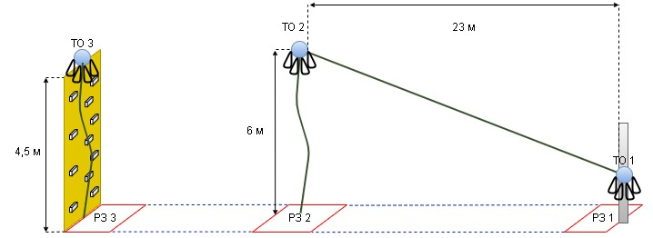

Старт | Стартовая линия (бело-красная разметка на полу).  Участник стартует по звуковому сигналу, самостоятельно запуская электронную отметку посредством чипа «Старт».
Расстояние до РЗ-1 |  |  |  | 5 |  |  |  | м
Блок 1 (этапы 1-2)
Этап | 1 | Навесная переправа
Параметры: |  |  | L | 23 |  | м |  |  |  |  |  |  | 17° |  |  | вверх
Оборудование: |  |  |  | судейские двойные перила.
 |  |  |  | РЗ-1 |  |  |  |  | БЗ
 |  |  |  | ТО-2 |  |  |  |  | ОЗ |  |  |  |  | карабин (4 шт.)
Действия по пунктам: |  |  |  | 7.9
Обратное движение: |  |  |  | 7.9
Дополнительные условия: |  |  |  | пристежка к навесной переправе производится в РЗ-1. В случае нарушения данного условия, участник должен освободить перила навесной переправы, войти в РЗ-1 и повторить технический приём согласно условиям.
Этап | 2 | Спуск по вертикальным перилам
Параметры: |  |  | L | 6 |  | м |  |  |  |  |  |  | 90°
Оборудование: |  |  |  | Судейские перила
 |  |  |  | ТО-2 |  |  |  |  | ОЗ |  |  |  |  | карабин (4 шт.)
 |  |  |  | РЗ-2 |  |  |  |  | БЗ
Действия по пунктам: |  |  |  | 7.10
Обратное движение: |  |  |  | 7.10
Дополнительные условия:
Расстояние до РЗ-1 |  |  |  | 15 |  |  | м
Блок 2 (этапы 3-4)
Этап | 3 | Подъём по стенду с зацепами
Параметры: |  |  | L | 4.5 |  | м |  |  |  |  |  |  | 90°
Оборудование: |  |  |  | стенд с зацепами
 |  |  |  | РЗ-3 |  |  |  |  | БЗ
 |  |  |  | ТО-3 |  |  |  |  | ОЗ |  |  |  |  | карабин( 2 шт.)
Действия по пунктам: |  |  |  | 7.11.1(а) свободным лазаньем по стенду с зацепами с ВСС
Дополнительные условия: |  |  |  | при срыве участник спускается на ВСС и повторяет попытку, количество попыток ограничено ОКВ.
Этап | 4 | Спуск по вертикальным перилам |  |  |  |  |  |  |  | ТО-3 – РЗ-1
Параметры: |  |  | L | 4.5 |  | м |  |  |  |  |  |  | 90°
Оборудование:  Судейские перила |  |  |  | ТО-3 |  |  |  |  | ОЗ |  |  |  |  | карабин (2 шт.)
 |  |  |  | РЗ-3 |  |  |  |  | БЗ
Действия по пунктам: |  |  |  | 7.10,
Обратное движение: |  |  |  | свободным лазаньем по стенду с зацепами с ВСС
Блок 3 (этапы 5--6)
Этап | 5 | Подъем по вертикальным перилам
Параметры: |  |  | L | 6 |  | м |  |  |  |  |  |  | 90°
Оборудование: |  |  |  | судейские перила
 |  |  |  | РЗ-2 |  |  |  |  | БЗ
 |  |  |  | ТО-2 |  |  |  |  | ОЗ |  |  | карабин (4 шт.)
Действия по пунктам: |  |  |  | 7.10
Обратное движение: |  |  |  | 7.10
Этап | 6 | Навесная переправа
Параметры: |  |  | L | 23 |  | м |  |  |  |  | 17° |  |  |  | вниз
Оборудование: |  |  |  | судейские двойные перила
 |  |  |  | ТО-2 |  |  |  |  | ОЗ |  |  | карабин (4 шт.)
 |  |  |  | РЗ-1 |  |  |  |  | БЗ
Действия по пунктам: |  |  |  | 7.9 ногами вперёд
Обратное движение: |  |  |  | 7.9
Дополнительные условия: |  |  |  | отстёжка от навесной переправы производится в РЗ -1, касание стены в РЗ-1 запрещено. В случае нарушения этого условия участник должен дойти до ИС (ТО-2) и пройти этап повторно.
Финиш |  |  |  | Участник самостоятельно останавливает электронный секундомер посредством чипа в станцию «Финиш».
Начальник дистанции |  |  |  |  | _____________ |  |  |  |  |  |  |  |  |  |  |  | / Волик А.Б.. /

